Faculdade de Tecnologia Senac RS  Curso de Tecnologia em Análise e Desenvolvimento de Sistemas | 

ROTEIRO DO RELATÓRIO DE PROJETO PARCIAL

IDENTIFICAÇÃO
Aluno: Felipe Nascimento de Moura
Endereço Residencial: R. Duque de Caxias,278, apto. 102
Bairro: Centro | CEP: 90010-180
Cidade: Porto Alegre | UF: RS
Telefone(s): 51 – 3024 5696
E-mail(s): 51 – 8425 5530

Título:
TheWebMind.org

Orientador:
Guilherme Bertoni Machado

Apresentação Geral:
Este documento contextualiza o desenvolvimento de um interpretador de linguagens de auto nível, modularizado e escalável, capaz de ser integrado com diferentes linguagens e bancos de dados e usado por meio de diferentes interfaces. Os diagramas e arquivos de documentação estão todos em inglês. O Inglês foi definido como idioma padrão para a documentação devido ao fato de o projeto ser Open Source e pode, futuramente, contar com a colaboração de pessoal externo, e o inglês é um idioma amplamente abordado na área de desenvolvimento de softwares em âmbito global.
O sistema é todo desenvolvido baseando-se em uma estrutura de API(Application Program Interface), a qual pode ser consumida por diferentes interfaces, incluindo requisições HTTP (HyperText Transfer Protocol), o que permitirá a terceiros o desenvolvimento de sua própria interface, esteja ela rodando em um browser ou não, consumindo a API em forma de serviço baseado no modelo SaaS (Software As A Service), com referências ao padrão REST (REpresentational State Transfer).
Um dos focos deste projeto Open Source é lembrar que a mente humana tem a habilidade de criar, inovar ou tornar algo artístico, enquanto as máquinas são infinitamente superiores em tratamento lógico e matemático. Isso nos remete à conclusão de que devemos deixar para as máquinas todas as tarefas que se possa automatizar, liberando tempo para a mente humana trabalhar em tarefas que exijam suas habilidades. Trata-se de fazer um melhor uso do que se tem ao alcance em cada uma das pontas (Gams, Paprzycki, Wu; 1997).
O modelo de desenvolvimento atual já é relativamente antigo e tende a evoluir muito brevemente para uma forma ainda mais próxima da comunicação interpessoal humana, o que inspira o desenvolvimento deste projeto.
Para a realização deste trabalho será utilizado o conceito de linguagem de programação discreta, criado pelo autor deste documento, que o cita desta forma:

“Uma linguagem de programação discreta consiste em uma linguagem baseada em grupos variáveis de padrões e instruções com alguns marcadores padrões com a habilidade de se adaptar conforme seu uso fazendo uma transformação da forma original de alto nível para uma forma padrão em mais baixo nível” (Moura, Felipe, 2008).

Este conceito prevê que a linguagem de programação deva seguir grupos independentes de regras, sendo passível de agregação para novos grupos, ou adaptação para grupos depreciados. Isto deverá tornar a própria linguagem de programação capaz de aprender e se adaptar conforme o uso sofrendo variações inclusive conforme tradições ou costumes da região onde está sendo empregada.
Tal interpretador deverá manter alguns princípios do projeto já existente denominado theWebMind, também desenvolvido pelo autor deste trabalho de conclusão. Trata-se de uma nova versão, mais robusta e com mais embasamento científico, de forma mais escalável e receptiva à futuras alterações.

Definição do Problema:
O desenvolvimento de softwares vem há muito se adaptando e enriquecendo, adotando novas tecnologias e equipamentos cada vez mais acessíveis. O crescimento da demanda por novas aplicações é inegável e embora haja o desenvolvimento de inúmeras aplicações inovadoras nas mais diversas áreas, ainda há, e sempre haverá uma grande chamada por softwares comerciais, empresariais ou focados em determinados nichos do mercado.
O que se observa é justamente a adoção de um padrão contínuo, estudado em faculdades e cursos sobre como implementar regras e padrões no desenvolvimento de software. Porém, se ao desenvolver um software, implementamos muitos padrões e regras, devemos pensar seriamente no fato de termos máquinas hoje em dia com muito maior capacidade para implementar tais regras.
Eis o ponto onde a preocupação por uma melhor utilização do conhecimento e habilidades artísticas e relacionadas a criatividade, por parte do cérebro humano. O tempo investido na padronização e implementação de regras durante o desenvolvimento de um determinado software poderia ser aplicado em outras áreas, ou mesmo, aprimorando as já existentes.
Para a evolução dos softwares, é imprescindível que mudemos a forma como pensamos e desenvolvemos aplicações. As novas metodologias para desenvolvimento, novas técnicas e tecnologias, além de artefatos para análise e equipamentos hoje disponíveis e a acessibilidade das informações oferecem um grande leque de opções quanto a forma como desenvolveremos o próximo aplicativo, e cabe a nós, analistas e desenvolvedores decidir qual a melhor abordagem. Uma evolução nestas áreas é inevitável.
O desenvolvimento das primeiras versões deste projeto já provou que com o processamento de uma máquina comum, é possível computar muito rapidamente tais padrões, de forma quase instantânea e confiável.
Este projeto busca solucionar o seguinte problema: Seria possível, um código extremamente simples baseado em uma linguagem seminatural, desenvolver uma aplicação capaz de gerar um sistema completo, incluindo o seu banco de dados, classes, formulários, documentação, etc?
Baseando-se na questão do parágrafo anterior, os seguintes desafios devem ser resolvidos:
- Cadastrar novos projetos a serem desenvolvidos, bem como novos membros que atuarão no desenvolvimento dos mesmos. Poder-se-á especificar o SGBD (Sistema de Gestão de Bases de Dados) que se deseja usar para o desenvolvimento, o idioma a ser utilizado para programação e também a linguagem ou framework a serem usados para geração de um resultado final e funcional.
- Desenvolver uma estrutura de interpretação de Português e Inglês, idiomas nos quais o usuário deverá ter liberdade para escrever, bastando seguir pequenos padrões para ter uma aplicação funcional gerada, ou mesmo documentação e diagramação. Esta plataforma deverá estar preparada para conectar em um SGBD e gerar a base de dados conforme o necessário.
- Criar uma interface a fim de viabilizar o próprio usuário a criar seus próprios plugins ou módulos geradores de código e documentação, possibilitando o crescimento do projeto através da comunidade open source.

A plataforma precisará ter baixo acoplamento para que possa manter uma boa escalabilidade de serviços e módulos.
Tal escopo, a ser abordado neste projeto deve contemplar o desenvolvimento núcleo, responsável pela interpretação da linguagem de alto nível, gerando uma base de conhecimento reutilizável, capaz de ser plugada a outras saídas. Tais saídas poderão ser desenvolvidas posteriormente, de forma separada por demais interessados em colaborar com o projeto. Para testes e demonstração, será desenvolvida uma forma de visualização dos dados estruturados nesta base de conhecimento.
Uma API será desenvolvida juntamente neste escopo a fim de possibilitar uma maior integração, e de permitir um desenvolvimento menos encapsulado.
Uma vez que o básico para o funcionamento deste sistema exigirá um cadastro de usuários e projetos, mesmo indiferentimente dos módulos tercerizados, futuramente agregados, tais ferramentas, para manuseio de usuários e projetos também será entregue.

Objetivos:
Conforme os desafios citados na definição do problema, para que seja possível o desenvolvimento de um interpretador de linguagens de alto nível, modularizado e escalável, capaz de ser integrado com diferentes linguagens e bancos de dados, os seguintes objetivos devem ser alcançados:
- Definir uma estrutura padronizada e organizada para tratamento posterior a partir do código criado em alto nível;
- Desenvolver uma API para integração com a estrutura gerada, proporcionando meio para mineração e interação com os dados armazenados;
- Disponibilizar uma ferramenta para manipulação de projetos e usuários;

Análise de Tecnologias e Ferramentas:
As ferramentas para o desenvolvimento deste sistema foram selecionadas baseadas no conhecimento já adquirido com experiência de uso ou conselhos de pessoas influentes. Estas ferramentas já foram, em geral, amplamente usadas e testadas, o que oferece maior credibilidade.
Todas as ferramentas utilisadas são Open Source, e gratúitas. Isto influencia no crescimento do projeto por não afetar orçamento, e também por utilizar ferramentas de muita aceitação no mercado, as quais facilmente pode-se encontrar profissionais qualificados, além de reportar qualquer tipo de problema com muito maior acesso a informações e fontes.
Linguagens de programação usadas:
- PHP: (PHP Hypertext Processor) Linguagem de programação fracamente tipada que roda no servidor, lidando com requisições HTTP. Esta linguagem de programação trabalha apenas no lado servidor, porém é de muito facil instalação, servirá muito bem aos propósitos do sistema, pois será necessário centralizar a base de conhecimento dos projetos em um servidor principal, e também oferece funcionalidades para modo linha de comando do console, o PHPCli, citado abaixo;
- PL/SQL: (Procedural Language/Structured Query Language) Linguagem padronizada para criação e pesquisa em banco de dados. É utilizada para a manutenção do conhecimento absorvido sobre o projeto a ser desenvolvido, apoiando-se em SQLite, também a ser detalhado em seguida;
- XML: (Extensable Markup Language) Grupo de regras e padrões para estruturação de informações em documentos. Com esta linguagem de marcação torna-se muito prático e rápido a mineração em informações não tão numerosas, além de ter alguns interpretadores(parsers) nativos no PHP;
- shellscript: Script capaz de interagir com o interpretador de linhas de comando do Sistema Operacional. Será utilizado amplamente para testar a API desenvolvida;
- Javascript: Linguagem de programação que roda no cliente, quando em uma arquitetura cliente/servidor, normalmente executada em navegadores web. Será muito útil para demonstrarmos o funcionamento da aplicação por meio de requisições Ajax(Asynchronous JavaScript and XML), a fim de consumir a mesma API utilizada pelo console;
- CSS: (Cascade Style Sheet) Lista encadeada de estilos. É amplamente usada para padronizar a forma como as informações são exibidas na tela, normalmente, também em um navegador. Será utilizada para enriquecer a visualização dos resultados nos testes da aplicação;
- HTML5: (Hyper Text Markup Language) Linguagem base a ser utilizada para qualquer saída do servidor, direcionada a um navegador quando a requisição for pelo protocolo HTTP. Também será utilizada para construir as telas de teste da aplicação.
Ferramentas para o desenvolvimento:
- Netbeans 6.9: IDE avançada para desenvolvimento em diversas linguagens de programação, incluindo PHP e Javascript. Oferece recursos de auto-complete e documentação altamente desenvolvidos, além de contar nativamente com funcionalidades oferecidas por outras IDEs somente em forma de plugins, como gerenciador SVN(Subversion), GIT ou integração com XDebug e PHPUnit;
- PostgreSQL: SGBD(Sistema Gerenciador de Banco de Dados) open source. Esta base de dados será analisada a fim de detectarmos padrões muito similares aos adotados pelo SGBD Oracle ou SQLServer, a fim de identificar qualquer notoriedade ou dependência que deva ser abordada, visando a geração de código para esta base, e manutenção dos dados da mesma, futuramente;
- MySQL: SGBD amplamente usado para bases de dados pequenas e ágeis. Aplica-se o mesmo interece comentado acima, sobre PostgreSQL;
- SQLite: SGBD que trabalha com arquivos no próprio formado do sistema operacional, muito rápido, porém, pouco robusto. Esta base de dados é ágil e conta com integração nativa em diversas linguagens e plataformas. Será utilizada para armazenar e oferecer suporte a buscas rápidas por dados já abtraídos de analises feitas sobre o sistema a ser desenvolvido ou mesmo, sobre sistemas desenvolvidos anteriormente.
Extensões:
- PDO: (PHP Data Objects) Responsável por abstrair a camada da base de dados. Esta extensão, além de facilitar o manuseio da base de dados da própria aplicação, também ajudará a lidar com a base de dados do sistema a ser desenvolvido;
- Finfo: (File Info) extensão que permite acesso mais detalhado aos arquivos no Sistema Operacional. Esta extensão oferce maior controle, rigides e consequentemente segurança, ao lidar com arquivos no servidor;
- Mcrypt: Biblioteca com diversos tipos diferentes de algoritmos para encriptação de dados;
- Xdebug: Ferramenta que enriquece a forma como o PHP exibe mensagens de erro, além de permitir um tratamento passo a passo de cada tarefa, erro ou exceção, em modo debug;
- PHPUnit: Ferramenta para criação e execução de testes unitários em PHP. A utilizaremos a fim de manter cada módulo constantemente testado individualmente;
- ReadLine: Extensão que oferece diversas funcionalidades para execução do PHP em linha de comando, com um console mais interativo. Normalmente esta extensão já está instalada por padrão e será utilizada para os momentos em que a requisição chega à API por um protocolo não HTTP, ou seja, por linha de comando em console;
- SQLite: Extensão para integração com bases de dados SQLite;
Sistemas operacionais: Ubuntu 10, Windows XP/Seven/Server, MacOSX;
Os sistemas operacionais proprietários serão utilizados para testes da aplicação, que deverá rodar naturalmente em qualquer dos ambientes citados. O desenvolvimento da aplicação se dará em Linux, um Sistema Operacional Open Source e de licensa gratúita.
Browsers a serem suportados: Firefox 3.6+, Safari 5+, Chrome 5.0+, Opera 10.0+;
Tratam-se de navegadores de internet robustos, que oferecem algumas das funcionalidades de última geração, além de se aproximarem muito dos requisitos dos padrões formalizados pela W3C(World Wide Web Consortium), além de serem navegadores ágeis, seguros e, com poucas excessões, rodam gratuitamente em diferentes sistemas operacionais;
Versionador: GIT (Global Information Tracker) Um sistema gerenciador de versões em arquivos distribuídos. A versão anterior do projeto está versionada com SVN, porém, GIT é capaz de integrar-se a uma base SVN sem problemas, é mais performático e oferece alguns recursos não contemplados pelo SVN
Licença MIT: Massachusetts Institute of Technology Open Source license. Esta licença garante o uso, alteração e distribuição do software livremente, com tanto que se mantenha explícitamente o crédito dos criadores iniciais.

Descrição da Solução:
O sistema será todo composto por módulos capazes de interagir uns com os outros, mas também capazes de oferecer funcionalidades independentemente do resto da estrutura. Estes módulos deve interagir conforme o necessário, mas não devem afetar o sistema como um todo.
Haverá um módulo específico para a interpretação do código escrito, tal módulo será dividido em outros submódulos, como validador léxico, flexionador de substantivos, identificador de tokens, interpretador de padrões e regras e analisador de estatísticas e probabilidades. Desta forma, podemos integrá-lo a um outro grupo, capaz de usar as informações e estruturas tratadas para fazer levantamentos e deduções, além de utilizar os mesmos para a sua aprendizagem.
Outro grupo de classes deverá ser responsável pela integração com banco de dados e padronização, bem como normalização do mesmo.
Em outro conjunto de classes, deverá haver o tratamento para sua API, de forma a possibilitar acesso de aplicações externas a fim de fazer uma mineração nos dados levantados pelo novo motor do theWebMind.
Na solução proposta, módulos podem ser considerados pacotes de classes e as requisições podem vir tanto via linha de comando, quanto por HTTP simulando o uso de REST.
Rest foi escolhido como modelo para conexões via HTTP por ser de muito rápida aprendizagem e manter um padrão que a própria estrutura do protocolo HTTP oferece nativamente. Além disto, acaba melhor aproveitando os dados enviados e recebidos adotando o padrão Json. Todavia, não foi implementada toda a interface de RestFull, que prevê diferentes cabeçalhos para cada tipo de requisição, adotando tão somente o Post como método de recebimento de solicitações.
Existe a possibilidade de instalar a aplicação no servidor para um uso mais fácil por meio de linhas de comando.
Ao efetuar a instalação, uma base de dados em SQLite será iniciada.
Todos os projetos e usuários serão armazenados nesta base de dados, ilustrada pela Figura 1, que também ficará como responsável por manter o histórico das alterações. Nesta base de dados, cada trecho do código gerado é armazenado separadamente, como classes, métodos, propriedades, interfaces, entre outros. Estes itens vinculam-se em forma hierárquica a fim de identificar a estrutura dinamicamente, ainda mantendo um status que indica qual a versão atual.
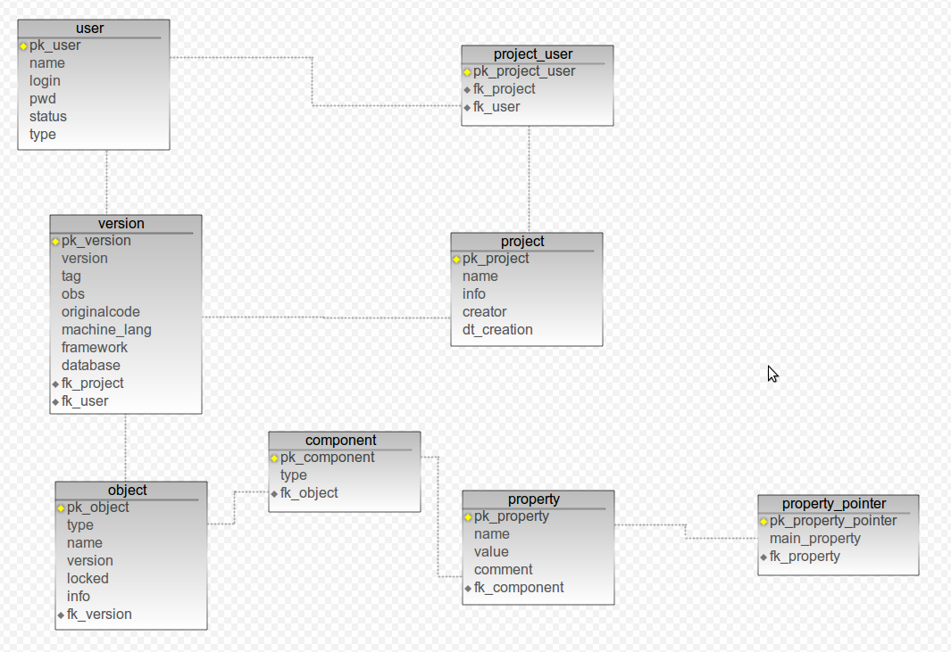
Figura 1: Diagrama ER com a estrutura das tabelas na base de dados em SQLite

O usuário precisará autenticar-se com um login e senha antes de executar determinados comandos.
As tarefas disponíveis no sistema são dividias em dois principais níveis, a camada de programas onde encontram-se os comandos executados diretamente pelo usuário, e a camada do cortex, camada onde encontram-se as classes e conjuntos de classes responsáveis pela interpretação, “tokenização”, padronização e normalização das informações, e também pela geração dos códigos em uma etapa final. Além destas duas camadas de funcionalidades, haverão também as classes para o controle da comunicação com o usuário implementando L10N para localization, com diferentes idiomas.
Há também uma camada de integração de plugins. O sistema oferecerá suporte a plugins por meio de chamadas padronizadas para cada plugin, aceitando em sua descrição o que será o gatilho, o trigger, que disparará a chamada de cada plugin. Estes plugins são basicamente uma classe seguindo um padrão documentado, estendendo a classe MindPlugin e implementando a interface Plugin.
Todas as demais classes estão classificadas como operacionais.
A arquitetura de camadas do sistema é ilustrada pela Figura 2.
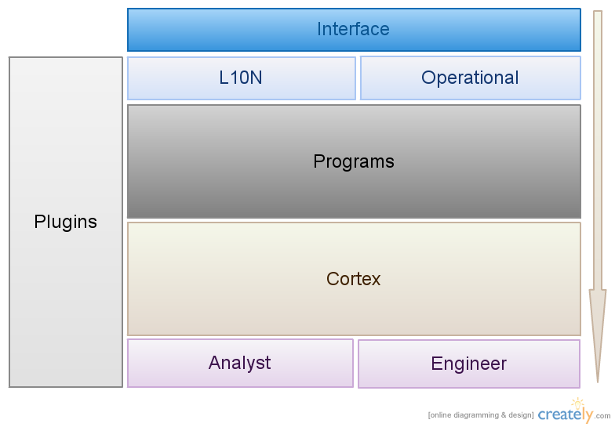
Figura 2: Camadas da aplicação

Tais camadas devem ser vistas de forma semântica, uma vez que não necessariamente haverão divisões como pacotes ou classes específicas para cada uma delas, porém, tendo elas suas tarefas com objetivos e aspectos específicas. Vejamos algumas definições mais detalhadas de cada camada:
A camada de Interface será a responsável por receber as requisições e retornar as saídas oferecidas pela aplicação. Corresponderia às portas da API.
As camadas L10N e Operational ligam-se à camada de interface, sendo as classes e documentos estruturados da camada L10N, responsáveis pela identificação do idioma e definição de que termos deverão ser exibidos para mensagens de saída da aplicação em sí. As classes relacionadas à camada Operational são as classes responsáveis pelo meio de ligação e validação, bem como preparação do ambiente e da requisição recebida pela interface, antes de passar, ou não, tal requisição já estruturada para a camada de Programas. Em ambas as camadas, plugins já são acionados para eventos cadastrados, interagindo com as classes da camada de Plugins.
Apóes tratada e definida como válida pela camada Operational, a requisição segue seu fluxo até a camada Programs. Esta camada identifica o programa e os parâmetros a serem usados, e é responsável pela execução propriamente dita, do programa, lembrando que neste ponto, a requisição tratada já indifere da horigem, caso por meio de console ou por HTTP. Os programas podem ser variados, sendo desde o programa clear para limpar a tela do console ou exit para destruir a essão do usuário, até programas muito mais complexos. Esta camada também faz integração com a camada de Plugins, disparando chamadas conforme eventos registrados pelos mesmos em forma de listeners.
A camada denominada como Cortex é acessada por alguns dos programas, conforme a necessidade. Esta camada é responsável por tarefas mais complexas e delicadas, como identificação de padrões e probabilidades, aplicação de regras e levantamento de dúvidas, como dados relatados como desconhecidos ou pouco dominados pela aplicação. Esta camada faz conexão com a camada de Plugins, e também de Programs, podendo retornar imediatamente qualquer problema identificado. Esta camada fará uma análise lexica sobre os dados solicitados e validará as requisições, permissões e uma compreensão básica, além de ter classes responsáveis por regras epecíficas, como a Inflect, porém, para tarefas mais complexas, irá se conectar à camada Analyst ou Engineer.
A camada Analyst receberá as instruções a partir da camada Cortex e aplicará as regras e formulas necessárias para tentar abstrair o maior número de informações ricas possível. Estas informações serão retornadas à camada Cortex para que sejam transformadas em padrões que possam ser usado posteriormente. Estas classes serão as responsáveis por identificar verbos, substantivos, quantificadores e demais padrões nos contextos.
Já a camada Engineer, como o nome já diz, será a responsável pela geração de códigos e base de dados, bem como documentação automática. As classes e elementos nesta camanda se alimentarão da camada Cortex a fim de buscar as informações já padronizadas e prontas para uso. Esta camada deverá interagir com uma última e tercerizada camada, a parte da aplicação, denominada “módulo” ou “model”, que poderá ser desenvolvida por terceiros e acoplada à aplicação a fim de usar as informações e estruturas de dados levantadas pelo Mind para escrever códigos, arquivos e documentação em linguagens de programação diferentes, para SGBDs diferentes ou mesmo com frameworks diferentes.

Para padronização, serão transportadas informações em formado JSon, quando a requisição vier por meio do protocolo HTTP, o que garante maior performance e também e oferece maior liberdade ao desenvolvedor do front-end para manusear tais informações a fim de exibi-las na tela de forma mais personalizada.
O recebimento de informações via HTTP se fará por meio do método POST, o que o difere do padrão mais rígido de RESTful, o qual exigiria o uso de métodos específicos para necessidades específicas, porém, não foge da semântica do sistema, visto que o conceito de chamada de programas de uma API pode ser visto como uma “postagem”. Estas informações enviadas por Post estarão seguindo a nomenclatura dos programas acessíveis pelo usuário autenticado, e seus parâmetros, que podem ser vistos através do comando help de cada programa.
Caso a requisição vier por uma chamada via linha de comando, o retorno se dará diretamente por mensagens exibidas no console.
Abordagem de Desenvolvimento:
A metodologia adotada será uma variação da Scrum, pois não terá as reuniões diárias, porém contará com a organização de sprints e documentação de metas com muitas pequenas entregas. A tabela com os dados dos sprints está disponível junto ao cronograma, neste documento.
Também serão usadas técnicas de Test Driven Development (TDD), para testes e implementação (Beck, 2003).
A maior parte do sistema manter-se-á com uma abordagem Orientada a Objetos, porém, implementando também funcionalidades REST e tratando as aplicações do sistema como serviço, lembrando SaaS.
As alterações feitas no projeto estarão sendo versionadas com o controlador de versões GIT, sendo assim, todo o histórico das alterações estará seguro e atualizado em http://github.com/felipenmoura juntamente com todos os logs e documentação. Por se tratar de um projeto open source, existe a possibilidade de outros colaboradores alterarem algum código ou documento, todavia, por hora apenas o autor deste artigo está cadastrado como administrador do projeto com permissões de escrita, e também, para alterações futuras por parte de novos membros, sempre constará um log seguro e preciso de cada arquivo alterado, inserido ou removido do servidor.
Serão adotados os comentários de Annotation, ou seja, todas as classes, packages/namespaces, interfaces e demais blocos de código estarão devidamente comentados seguindo um padrão que possibilita a geração automática de documentação, ao término do desenvolvimento, o que agilizará a documentação final da API e também das próprias classes.
Importante notar também que, justamente por se tratar de um projeto Open Source, grandes alterações podem ocorrer desde refatorar um módulo na análise, até reescrever classes de código, devido a possíveis intervenções no decorrer do desenvolvimento. Estas intervenções podem ocorrer em função de novas pesquisas, novos projetos a serem incorporados, novos contatos com pessoas de diversas áreas.
Há contato já iniciado com pesquisadores nas mais diversas áreas de estudo de idiomas em Inglês, Português e Espanhol, podendo-se expandir conforme novos contatos e oportunidades surjam.
Arquitetura do Sistema:
Este sistema contará com uma estrutura, conforme já citado anteriormente, dividida em algumas camadas.
A camada L10N fica como responsável pela exibição de mensagens para o usuário, enquanto a camada de classes operacionais fica responsável por receber e lidar com as requisições trazidas pela camada da interface.
A camada programs controlará os programas que podem ser carregados, enquanto a camada cortex é a responsável pela análise, compreensão e transformação do conteúdo digitado pelo usuário.
A camada do cortex é subdividida em dois novos níveis, o engineer e o analyst, um responsável pela geração de arquivos e base de dados, e outro pela análise léxica e sintática e levantamento de padrões e tokens, respectivamente. Na parte de análise, haverá uma identificação de verbos, substantivos e quantificadores, que deverão ser flexionados para sua forma canônica, ou seja, para o singular, no gênero masculino caso haja flexão de gênero (Gonzalez et al, 2003).
A Figura 3 apresenta o diagrama parcial de classes do projeto. Este diagrama mostra a estrutura principal das classe e suas relações, mas alguns métodos e propriedades ainda serão adicionados conforme eu desenvolvimento do sistema, e novas pesquisas e contatos.
A Figura 4 define o mapa mental do projeto. Este mapa mental mostra as funcionalidades e módulos que compões o projeto em altíssimo nível. A Figura 5 apresenta uma forma mais detalhada do módulo Córtex e suas tarefas.
A Figura 6 mostra o diagrama de sequência do lifetime de uma requisição para análise de um código de alto nível. A Figura 7 ilustra o fluxo de uma requisição desde a chamada por parte do usuário, seja ela por HTTP ou por linha de comandos, até as ações da aplicação.

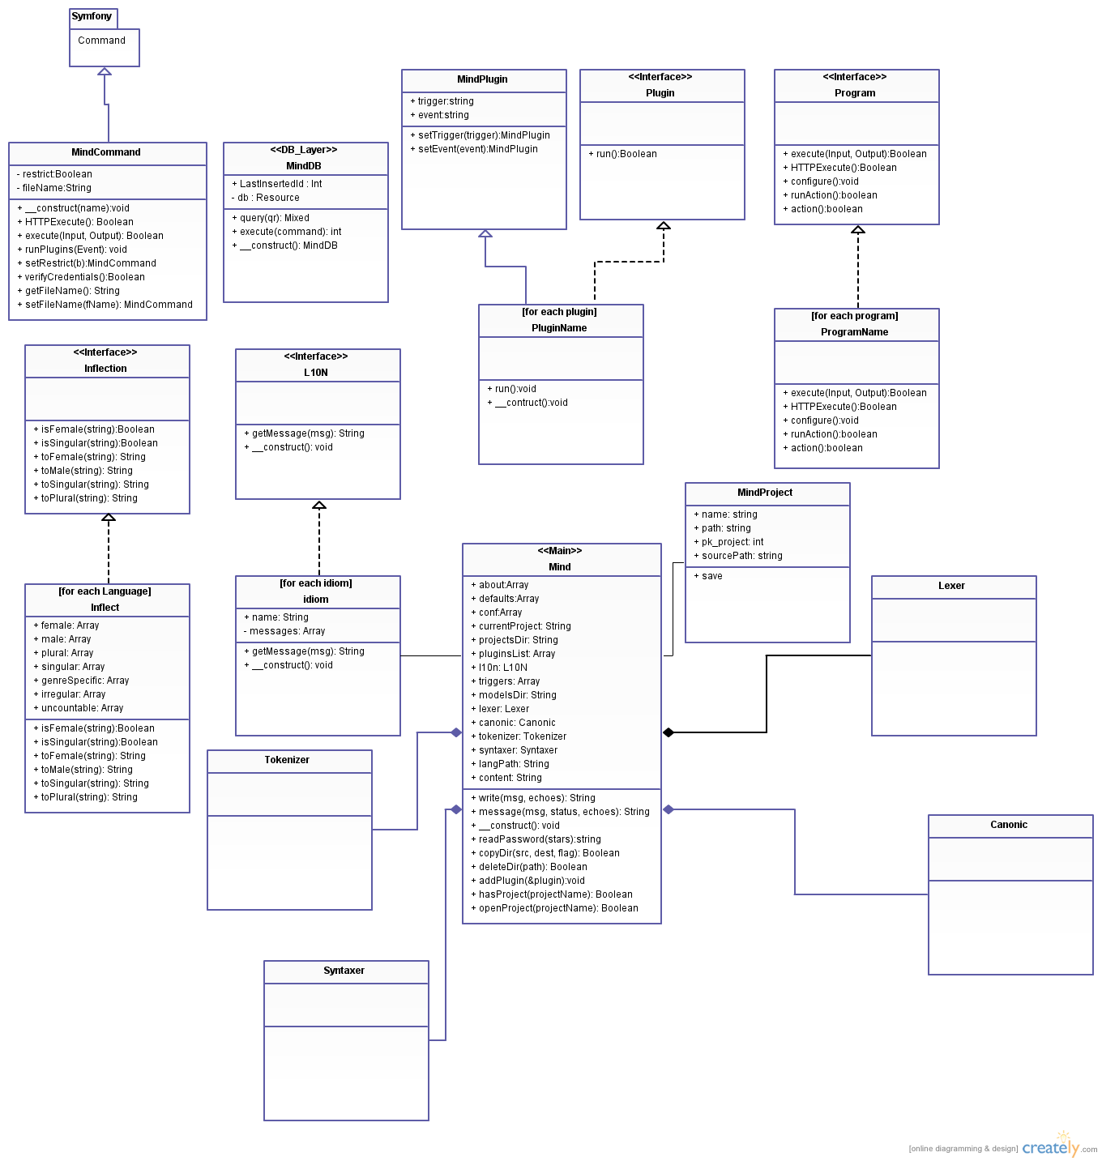
Figura 3. Diagrama de classes parcial

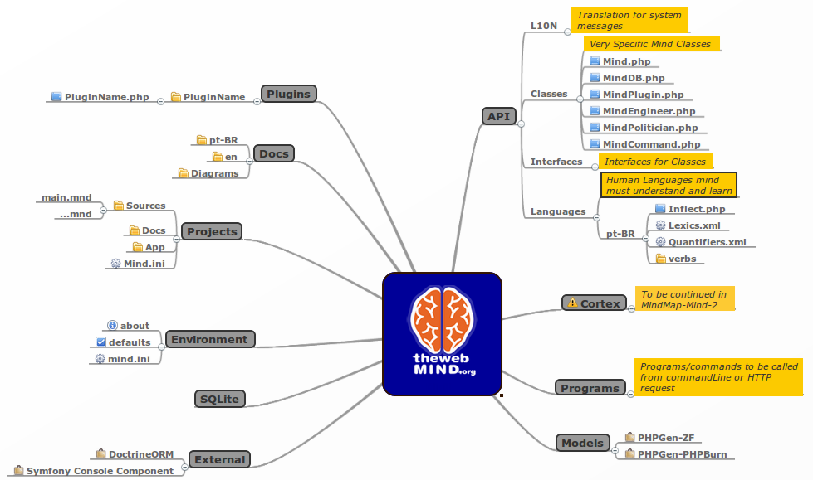
Figura 4. Funcionalidades e módulos que compões o projeto em altíssimo nível

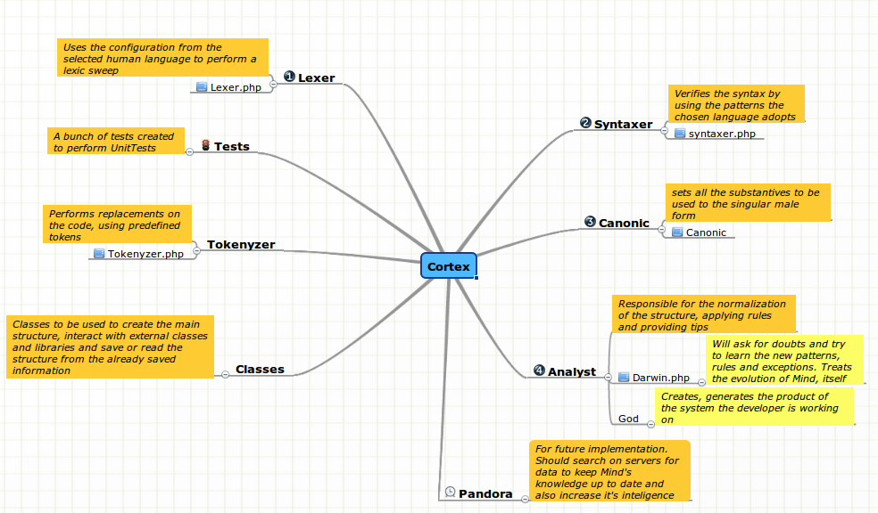
Figura 5. Uma forma mais detalhada do módulo Córtex e suas tarefas

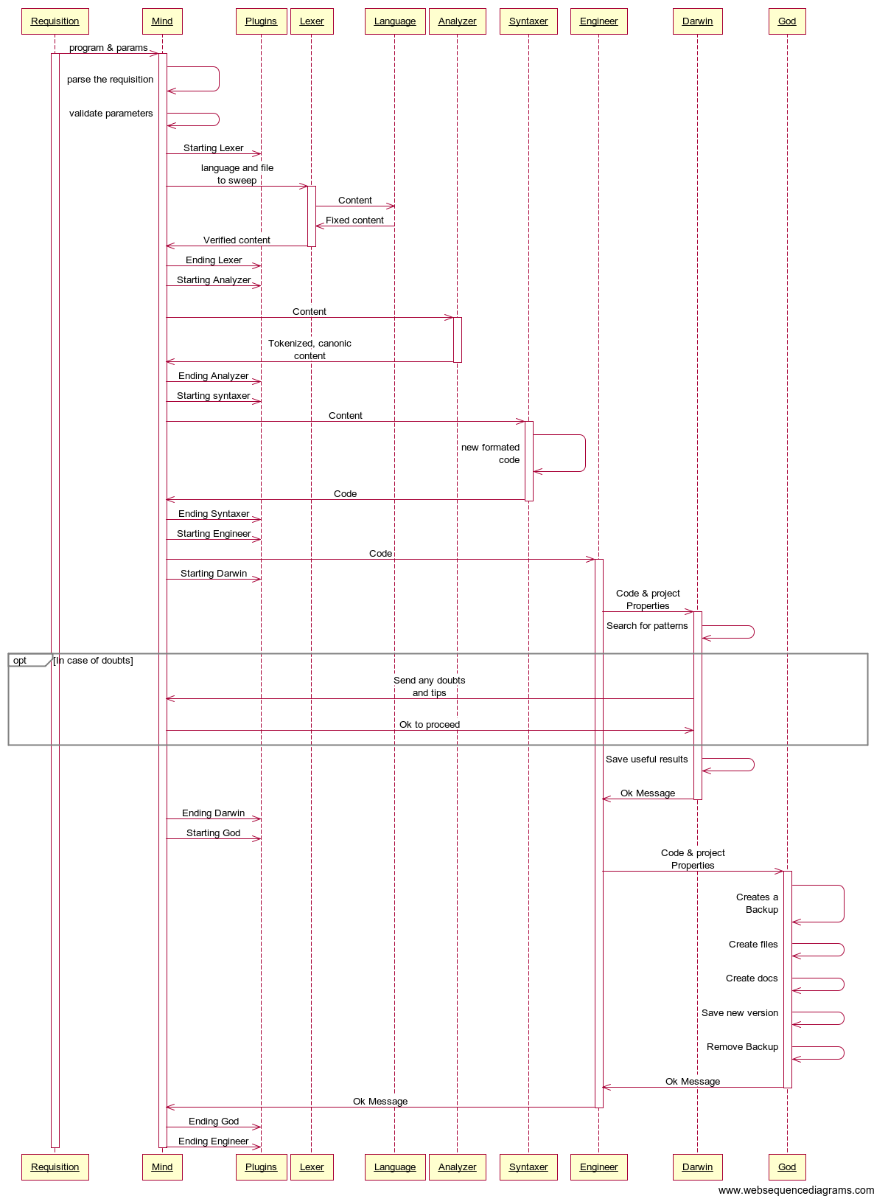
Figura 6. Diagrama de sequência de uma requisição para análise de um código de alto nível

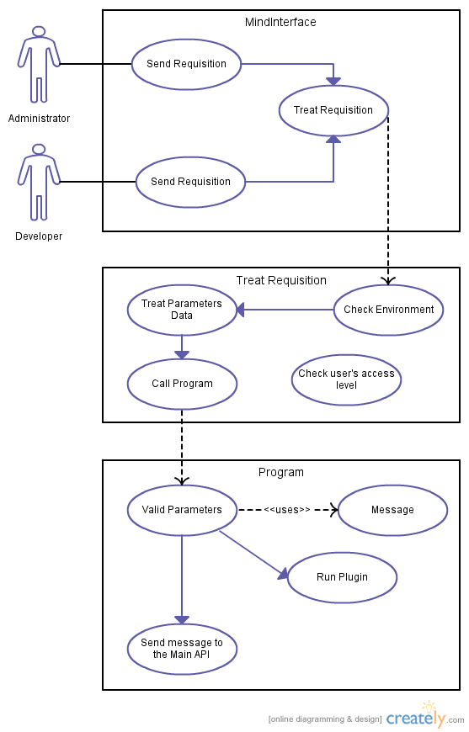
Figura 7. Fluxo de uma requisição

Funcionamento do Sistema
Neste protótipo, temos disponível a integração dos ambientes por meio da API, já aceitando requisições tanto por linha de comando quanto pelo protocolo HTTP.
É possível cadastrar novos usuários com informações como login e senha. E também pode-se cadastrar novos projetos. A ferramenta para autenticação de usuário também está logando.
O analisador do texto digitado pelo usuário já teve seus trabalhos iniciados e já conta com a classe Inflect funcionando para o idioma Português, transformando termos para o singular ou plural, e para o feminino ou masculino.
A camada de controle léxico também está funcionando, eliminando caracteres que não devam entrar no idioma selecionado para o projeto, além de determinar as divisões de palavras e linhas.
Há testes já implementados para as funcionalidades da classe Inflect.
Validação:
A forma de validação deverá ser feita de duas maneiras.
Na primeira, haverá uma sequência de testes unitários automatizados a serem executado a fim de validar funcionalidades de classes e módulos. Num segundo momento, haverá um questionário para validação das opiniões de ao menos 10 usuário que tenham testado o novo core. Tais usuários serão analistas e desenvolvedores ativos na comunidade Open Source.
Estes usuários receberão acesso ao código fonte do projeto, além da aplicação em si, e terão 10 dias para testa-lo e entregar uma avaliação a ser tomada por meio do formulário supracitado.
O questionário terá como metodologia uma avaliação mais qualitativa que quantitativa, sendo composto por poucas questoes focadas na opinião e impressão tida durante a experiência com o software, oferecendo liberdade para expressar opiniões sobre melhorias, problemas ou ideias para atualizações. Uma melhor definição para esta metodologia é referida pelo ibope (IBOPE, 2010).
Serão cinco perguntas, cujas respostas serão usadas para gerar uma nuvem de termos, visando encontrar os termos mais relevantes. As conclusões a partir deste questionário virão baseadas nesta nuvem de termos, e nas ideias propostas.
Os testes serão escritos com o uso de Testes Unitários com a utilização do PHPUnit.
A primeira bateria de testes, ilustrada pela Figura 8, atinge 100% de acertos(em 49 testes executados), executada sobre a classe Inflect para flexão de substantivos em português, alterando ou detectando seu gênero e número.

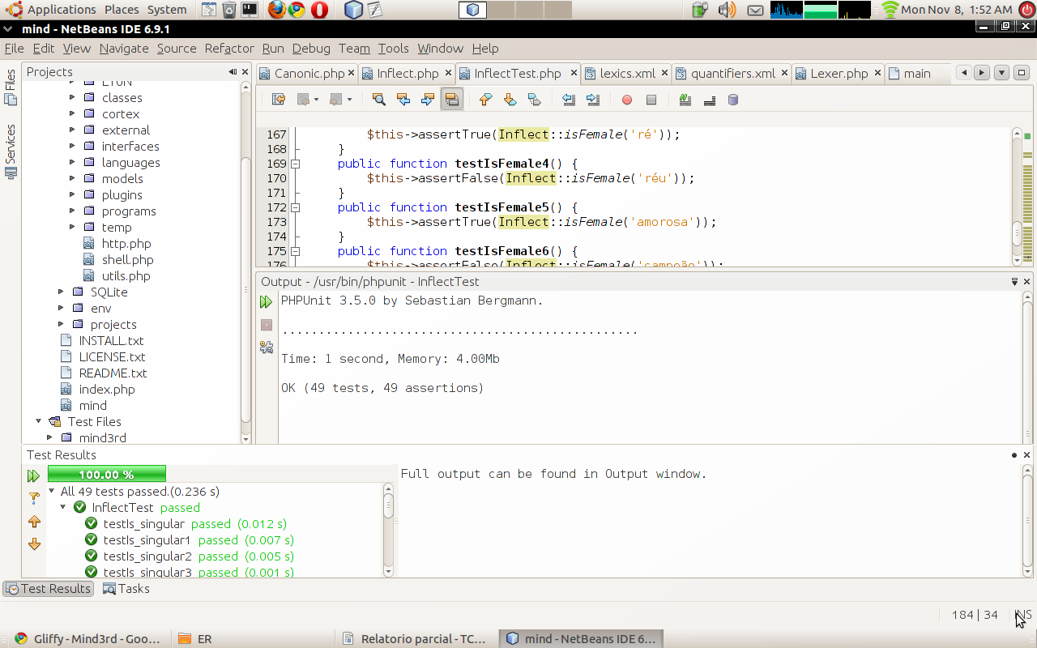
Figura 8. Relatório dos testes executados a partir de uma IDE.
Cronograma:

O cronograma deste TCC foi todo baseado em Sprints de 15 dias, com datas programadas e concluídas, status e pontuação indicando o grau de dificuldade.
Pode-se também visualizar neste cronograma, separada por sprints, o produto de cada tarefa.
Abaixo, segue a legenda para a tabela de product backlog:
Types:
Documento
Feature, um trecho do sistema funcionando;
Correção de algum problema encontrado;
Pesquisa, envolve também contatos e reuniões.
Status:
Ok: Tarefa concluída e adicionada à documentação;
Omlg: Tarefa concluída, mas ainda demanda de testes para se adicionada à documentação;
And: Tarefa sendo desenvolvida no momento;
Pen: Tarefa ainda não iniciada
Pts:
Indicam o grau de dificuldade em uma escala de 1 a 8.

ID | Produto | Tipo | Status | Pts. | Entrega
Sprint 1 |  | 05/09/10 a 20/09/10
1 | Plano de trabalho | Documento | Ok | 6 | 10/09/10
2 | MindMap 1 | Documento | Ok | 4 | 15/09/10
3 | Diagrama de sequência versão 1 | Documento | Ok | 4 | 20/09/10
Sprint 2 |  | 21/09/10 a 05/10/10
4 | Diagrama de classes versão 1 | Documento | Ok | 4 | 39/09/10
5 | Criação das interfaces(OO) | Feature | Ok | 2 | 02/10/10
6 | Diagrama de sequência versão 2 | Documento | Ok | 4 | 05/10/10
7 | MindMap 2 | Documento | Ok | 2 | 05/10/10
Sprint 3 |  | 05/10/10 a 20/10/10
8 | Diagrama de classes versão 2 | Documento | Ok | 4 | 07/10/10
9 | Bootstrap para requisições | Feature | Ok | 8 | 15/10/10
10 | Analizador léxico | Feature | Ok | 8 | 20/10/10
Sprint 4 |  | 21/10/10 a 04/11/10
11 | Classe Inflect em portguês | Feature | Ok | 8 | 29/11/10
12 | Testes unitários para Inflect | Feature | Ok | 1 | 01/11/10
13 | Diagrama ER | Documento | Ok | 2 | 02/11/10
14 | Classes para controle da base SQLite | Feature | Ok | 2 | 04/11/10
Sprint 5 |  | 05/11/10 a 16/11/10
15 | Programas básicos(clear,exit,use...) | Feature | Ok | 6 | 10/11/10
16 | Programa analyse | Feature | Omlg | 8 | 16/11/10
17 | Programas create e show | Feature | Omlg | 6 | 16/11/10
18 | Relatório de projeto parcial | Documento | Ok | 6 | 16/11/10
Planejamento futuro:
ID | Produto | Tipo | Status | Pts. | Entrega
Sprint 6 |  | 17/11/10 a 01/12/10
19 | Identificador de verbos | Feature | Pen | 6 | 26/11/10
20 | Evolução da classe Inflect em Pt. | Feature | Pen | 5 | 30/11/10
Sprint 7 |  | 18/12/10 a 01/01/11
21 | Tokenizer | Feature | Pen | 6 | 24/11/10
22 | Padronização da estrutura do conhecimento | Pesquisa | Pen | 8 | 01/01/11
Sprint 8 |  | 02/01/11 a 16/01/11
23 | Controle e estrutura para plugins | Feature | Pen | 4 | 08/01/11
24 | Padronização da estrutura dos módulos do Cortex | Pesquisa | Pen | 8 | 16/01/11
Sprint 9 |  | 17/01/11 a 31/01/11
25 | Programas para gerência de projetos | Feature | Pen | 4 | 20/01/11
26 | Programas para gerência de usuários | Feature | Pen | 4 | 24/01/11
27 | Programas para gerência de plugins | Feature | Pen | 4 | 31/01/11
Sprint 10 |  | 01/02/11 a 15/02/11
28 | Classes responsáveis pela aprendizagem | Feature | Pen | 8 | 12/02/11
29 | Classes para armazenamento em arquivos | Feature | Pen | 4 | 15/02/11
Sprint 11 |  | 16/02/11 a 02/03/11
30 | Classe para classificação de dados | Feature | Pen | 4 | 19/02/11
31 | Classes para tratamento de erros | Feature | Pen | 4 | 26/02/11
32 | Classes para integração com o usuário | Documento | Pen | 4 | 02/03/11
Sprint 12 |  | 03/03/11 a 18/03/11
33 | Classes para definição de dúvidas, dicas e tomadas de decisão parte 1 | Feature | Pen | 8 | 11/03/11
34 | Classes para definição de dúvidas, dicas e tomadas de decisão parte 2 | Feature | Pen | 8 | 18/03/11
Sprint 13 |  | 19/03/11 a 02/04/11
35 | Módulo inicial para geração de códigos | Feature | Pen | 8 | 22/04/11
36 | Ferramentas para geração da base de dados | Feature | Pen | 8 | 02/04/11
Sprint 14 |  | 03/04/11 a 18/04/11
37 | Módulo para geração de códigos parte 2 | Feature | Pen | 8 | 14/04/11
16 | Ferramenta para visualização de cógido gerado | Feature | Pen | 6 | 18/04/11
Sprint 15 |  | 19/04/11 a 03/05/2011
38 | Ferramenta para edição de código gerado | Feature | Pen | 4 | 25/04/11
39 | Documentação para o desenvolvedor | Documento | Pen | 8 | 03/05/11
Sprint 16 |  | 04/05/2011 a 19/05/2011
40 | Site para divulgação e documentação | Documento | Pen | 8 | 16/05/11
41 | Questionário para avaliação e testes | Feature | Pen | 8 | 19/05/11
Sprint 17 |  | 20/05/2011 a 31/05/2011
42 | Análise dos resultados do questionário | Documento | Pen | 4 | 26/05/11
43 | Entrega do relatório e feedback | Documento | Pen | 8 | 31/05/11
Referências:

Beck, K. Test-Driven Development by Example, Addison Wesley, 2003
Gonzalez, M.; Toscani, Daniela; Rosa, Letícia; Dorneles, Rita; Lima, Vera L. S. Normalização de itens lexicais baseada em sufixos. XVI Brazilian Symposium on Computer Graphics and Image Processing - (SIBGRAPI). I Workshop em Tecnologia da Informação e Linguagem Humana, São Carlos, 2003.
IBOPE. Conheça os tipos de pesquisa realizados pelo Grupo IBOPE. 2010. Disponível em: http://tinyurl.com/22vg28w
M. Gams, M. Paprzycki, and X. Wu (Eds.). 1997. Mind Versus Computer: Were Dreyfus and Winograd Right?. IOS Press, Amsterdam, The Netherlands, The Netherlands.
Moura, Felipe Nascimento de. theWebMind Project Documentation. 2008. Disponível em: http://docs.thewebmind.org/
Aho, Alfred; Sethi, Ravi; Ullman , Jeffrey D.; Compilers Principles, Techniques and Tools.
Briscoe, Ted; Carroll, John; Generalized Probabilistic LR Parsing of Natural Language (Corpora) with Unification-Based Grammars.
Richardson, Leonard; Ruby, Sam; “RESTful Web Services”
LX Center, “Language Resources and Technology for Portuguese” disponível em: http://lxcenter.di.fc.ul.pt/services/pt/

Componentes reutilizados:

-Algumas bibliotecas da versão anterior do próprio sistema;
-PDO, drive para abstração da camada de banco de dados no PHP;
-SQLite e PHP-SQLite
-Symfony Console
-Biblioteca Inflection para flexão de substantivos em inglês encontrada em http://php.net

